**Отдых на пляжe должен быть безопасным**

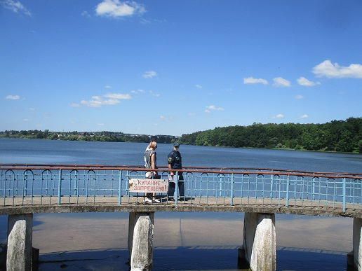

Отдых на воде – один из лучших видов отдыха, особенно летом. Много удовольствий приносят детям и взрослым купание и плавание. Однако отдых может быть омрачен непоправимой трагедией.

Пренебрежительное отношение к выполнению правил поведения и мер безопасности на воде нередко приводит к несчастным случаям, гибели людей. Практика показывает, что чаще всего в группе риска оказываются оставшиеся без присмотра дети, именно эта категория на сегодня остаётся наиболее беззащитной наедине с водной стихией.

Уважаемые родители, сотрудники отдела надзорной деятельности и профилактической работы по г. Железногорску и Железногорскому району   убедительно просят:

- допускайте купание детей только в организованных местах (пляжах);

- при проведении купания детей во время походов и прогулок в летнее время выбирайте тихое, неглубокое место с пологим и чистым от коряг, водорослей и ила дном;

- детей к водоемам без присмотра со стороны взрослых допускать нельзя;

- за купающимся ребенком должно вестись непрерывное наблюдение;

- во время купания запретить спрыгивание детей в воду и ныряние с перил ограждения или с берега;

- температура воды для безопасного купания должна быть не ниже +18-19 С, а воздуха +22С;

- пресекайте шалости на воде.

ОНД и ПР по г.Железногорску и Железногорскому району